Interrupção Letiva Páscoa 2026
Nome da Criança/Jovem: _________________________________________________________

PERÍODO | VALOR | PAGAR
Seguro para o ano letivo 2025/2026 | 20€
Atividades nos dias:  2, 7, 8, 9 e 10 de abril de 2026 | 15€

Data-limite para efetuar a inscrição até ao dia 6 de março de 2026
Inscrição sujeita a um limite de vagas
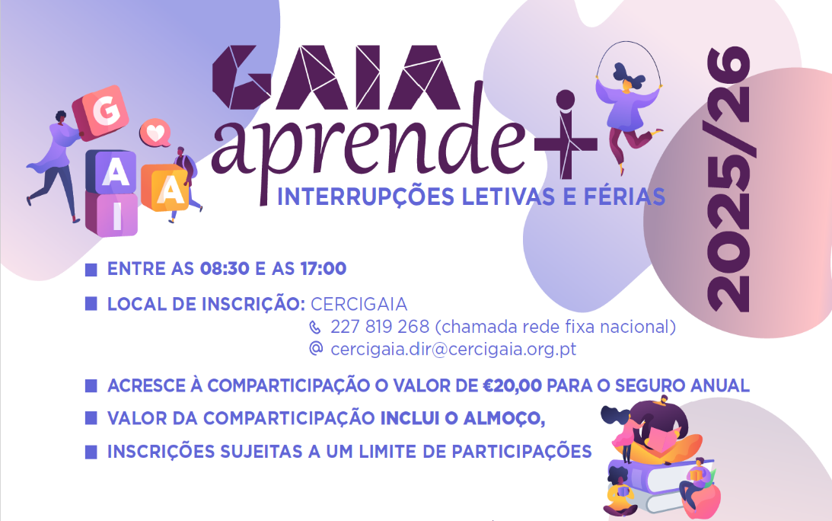

Caso não exista nenhuma alteração relativa à informação enviada nas interrupções letivas anteriores referentes ao ano letivo 2025/2026, preencher apenas esta página


FORMAS DE PAGAMENTO:

NIB
0045 1372 4021 5919 270 57
CRÉDITO AGRICOLA

QRCODE

Ficha de Inscrição
1. Identificação do Aluno
Nome: ____________________________________________________________________________________________
Nome pelo qual é habitualmente tratado: _____________________________Data de Nascimento: _____/_____/_______
Morada: ______________________________________________________________________
Código postal: __________/________ Freguesia: _______________________________
CC/BI: ____________________NISS:________________________ NIF: _______________________
Nº Utente: ____________________________, Centro de Saúde de___________________________________
2. Dados do Agregado Familiar
Nome do Pai: ________________________________________________________________
Profissão: ______________________________ Contatos: ________________________
Nome da Mãe: _________________________________________________________________
Profissão: _______________________________ Contatos: _______________________
3. Identificação do Encarregado de Educação/ Cuidador Legal
Nome: _________________________________________________________ Parentesco: ___________
Morada: _________________________________________________________________________________________
Código postal: __________/________ Freguesia: _________________ Tel._______________/_______________
Ocupação: __________________________________ E-mail:_________________________________________________
4. Contexto Educativo
Tem acompanhamento do CRI (Centro de Recursos para a Inclusão) ou da ELI (Equipa Local de Intervenção Precoce)
Sim  Não  Qual ? _____________________________________________________

Escola que frequenta: ________________________________________ Ano: ______________

Outros Serviços que usufrui (Médicos, Terapêuticos, Socais):
Médico  Indique qual? ________________________________________________________
Terapêutico  Indique qual? ________________________________________________________
Apoio Social  Indique qual? ________________________________________________________

5. Condições específicas de Saúde:
Epilepsia  No caso da Epilepsia, indique:
Toma diariamente medicação  Tem um SOS no caso de crise  Qual? __________________________
Indique o procedimento a adotar numa situação de crise
_______________________________________________________________________________________________________________________________________________________________________________________________________
___________________________________________________________________________________________________
Défice visual 
Défice auditivo 
Doença respiratória 
Alergias  Indique o tipo de alergia ____________________________________________________________________

No caso de existir um diagnóstico, indique qual? ____________________________________________________________________________________________________

____________________________________________________________________________________________________

MEDICAÇÃO

Toma medicação: Sim  Não 
Identificação do(s) medicamento(s) a tomar no período de frequência das atividades (8h30 às 17h00):
Nome  do Medicamento | Hora e dosagem |  |  | Observações  (Habitualmente como toma a medicação: na água, no iogurte, na sopa, triturada...)
Nome  do Medicamento | Lanche manhã | Almoço | Lanche da tarde

6. IDENTIFICAÇÃO DAS NECESSIDADES DO ALUNO
Alimentação
Tem alergias ou intolerância alimentar: Sim  Não 
Se sim. Quais? _________________________________________________________
Como ingere os alimentos:
Via oral  Sonda Nasal  Sonda Gástrica 
Observações: __________________________________________________________________
Consistência dos alimentos
Líquido  Pastoso    Sólido    Uso de Espessante  Quantidade? ____________________
Tem dificuldade com algum alimento? Sim  Não 
Se sim. Qual? ___________________________________________
Observações: __________________________________________________________________
Reações durante a alimentação
Engasgos  Tosse  Guarda os alimentos na boca  Deita fora os alimentos (cospe) 
Observações: __________________________________________________________________
Ingestão de líquidos (beber)
Copo   Palhinha    Colher  Uso de Espessante  Quantidade? ____________________
Outro: _______________________________________________________________________
Tipo de apoio na alimentação
Autónomo   Com ajuda física do adulto   Com supervisão do adulto 
Observação: __________________________________________________________________
Utiliza algum produto de apoio na alimentação
Prato adaptado  Copo adaptado  Talher adaptado    Cadeira de alimentação 
Outro: _______________________________________________________________________

HIGIENE PESSOAL
Tipo de apoio na Higiene
Autónomo  Com ajuda física do adulto  Com supervisão do adulto 
Observação: ____________________________________________________________________________
Controlo de Esfíncteres
Adquirido   Precisa que o lembrem para ir à casa de banho   Usa fralda 
Tem alguma rotina específica? Sim? Qual: _____________________________________
Utiliza algum produto de apoio na Higiene
Assento de sanita  Cadeira sanitária  Urinol  Barra de apoio 
Outro:________________________________________________________________________

MOBILIDADE
Tipo de apoio na Mobilidade
Autónomo     Com ajuda física do adulto     Com supervisão do adulto 

Utiliza algum produto de apoio para a Mobilidade
Cadeira de rodas  Cadeira de transporte 
Andarilho  Talas dos membros inferiores 
Outro _____________________________________________________________________________

COMUNICAÇÃO
Como Comunica o seu filho (a)
Fala /oral  Usa símbolos/imagens  Usa gestos 
Usa uma tecnologia de apoio. Qual? _____________________________________________

OCUPAÇÃO DE TEMPOS LIVRES
O que gosta de fazer/ Atividades preferidas:
____________________________________________________________________________________________________
____________________________________________________________________________________________________
____________________________________________________________________________________________________

Outra Informação que ache relevante dar a conhecer do seu filho (a).
____________________________________________________________________________________________________
____________________________________________________________________________________________________
____________________________________________________________________________________________________

7. RECURSOS
Necessita de Transporte
Sim    
Não 
Tipo de carrinha: Adaptada   Não adaptada 

Precisa de algum produto de apoio para o transporte
Sim 
Não 
cadeira com costas   Cadeira sem costas   Assento moldável 
Outro: ________________________________________________

Percurso
Nº de Viagens: _____________________

Morada de casa para Escola/Polo: _______________________________________________________
Morada da Escola/Polo para casa: _______________________________________________________

 Autorizo o tratamento dos dados pessoais do meu educando _____________________________________ constantes no presente documento, para efeitos de inscrição no programa de ocupação de tempos Livres, faturação e contatos com o/a responsável.
 Não Autorizo (caso não autorize, não poderá beneficiar do programa, atenta a inexistência de informações essenciais).

Data da inscrição: _____/_____/_______, Hora ____h____

___________________________________________________
(Assinatura Encarregado de Educação)

